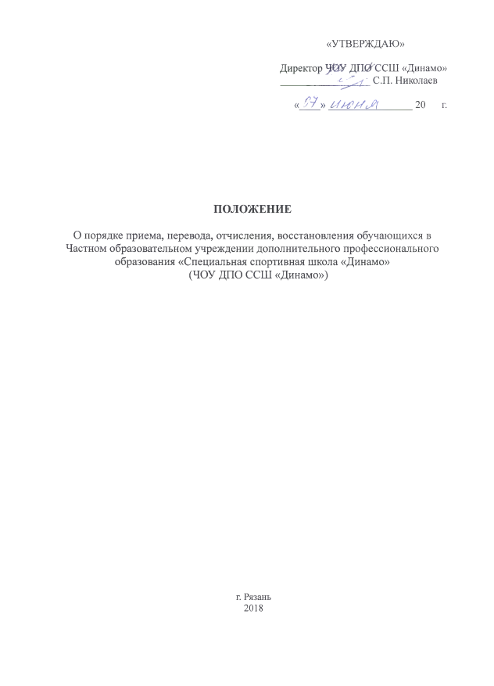
«УТВЕРЖДАЮ»
Директор ДОУ ДГКД'ССШ «Динамо»

'L^^j "
С.П. Николаев
«
№
»
I'/HWJ’l

2
0
г.
ПОЛОЖЕНИЕ
О порядке приема, перевода, отчисления, восстановления обучающихся в
Частном образовательном учреждении дополнительного профессионального
образования «Специальная спортивная школа «Динамо»
(
ЧОУ ДПО ССШ «Динамо»
)
г. Рязань
2018
- Общие положения

1.1. Положение о порядке приема, перевода, отчисления и восстановления обучающихся (далее - Положение) определяет правила приема, порядок и основания перевода, отчисления и восстановления обучающихся в Частном образовательном учреждении дополнительного профессионального образования «Специальная спортивная школа «Динамо» (далее по тексту Учреждение) в соответствии с законодательством Российской Федерации.
1.2. Положение разработано в соответствии с Федеральным законом от 29 декабря 2012 г. № 273-ФЗ «Об образовании» в Российской Федерации» (далее - ФЗ), Порядком организации и осуществления образовательной деятельности по дополнительным профессиональным программам (утв. приказом Министерства образования и науки Российской Федерации от 1 июля 2013 г. № 499), Порядком организации и осуществления образовательной деятельности по дополнительным общеобразовательным программам (утв. приказом Министерства образования и науки Российской Федерации от 29 августа 2013 г. № 1008), Уставом Учреждения.
1.3. Правила приема, перевода, отчисления и восстановления обучающихся в части, не урегулированной законодательством об образовании и настоящим Положением, могут определяться иными локальными нормативными актами Учреждения, с которыми оно в установленном порядке обязано ознакомить обучающегося и (или) заказчика образовательной услуги.
1.4. Настоящее Положение обязательно для исполнения всеми обучающимися Учреждения, заказчиками образовательной услуги и работниками Учреждения.

- Общие правила приема

2.1. Прием на обучение в Учреждение проводится по каждой реализуемой образовательной программе.
2.2. Прием на обучение в Учреждение проводится на принципах равных условий приема для всех поступающих, за исключением лиц, которым в соответствии с Федеральным законом предоставлены особые права (преимущества) при приеме на обучение.
2.3. Работу по приему на обучение, а также личный прием поступающих или их законных представителей организует директор Учреждения.
При приеме на обучение Учреждение обеспечивает соблюдение прав обучающихся в области образования, установленных законодательством Российской Федерации, гласность и открытость работы.
2.4. Администрация Учреждения осуществляет контроль за достоверностью документов, предоставляемых поступающими, а также имеет право обращаться в соответствующие государственные (муниципальные) органы и организации.
2.5. При приеме на обучение Учреждение знакомит поступающего и (или) заказчика со своим Уставом, с лицензией на осуществление образовательной деятельности, с образовательными программами и другими документами, регламентирующими организацию и осуществление образовательной деятельности, права и обязанности обучающихся. Копии вышеуказанных документов размещены на информационном стенде и (или) в сети Интернет на официальном сайте Учреждения в соответствии с требованиями действующего законодательства.
2.6. Факт ознакомления поступающего и (или) заказчика, в том числе через информационные системы общего пользования, с указанными в п.2.5. документами, фиксируется в заявлении о зачислении на обучение и договоре, заверяется подписью поступающего и заказчика.
Подписью обучающегося и (или) заказчика образовательных услуг фиксируется также согласие на обработку персональных данных в порядке, установленном законодательством Российской Федерации.
2.7. Прием в Учреждение осуществляется в установленном порядке при предоставлении слушателем и заказчиком необходимых для приема документов, если иное
не установлено действующим законодательством. Для удобства поступающих и заказчиков Учреждение вправе установить график приема документов. На каждого обучающегося, зачисленного в Учреждение, заводится личное дело, в котором хранятся все сданные при приеме и иные документы. Копии предъявляемых при приеме документов хранятся в Учреждении на время обучения обучающегося.
2.8. Основанием возникновения образовательных отношений является заключение договора на оказание платных образовательных услуг, а затем приказа директора Учреждения о приеме лица на обучение.
2.9. Права и обязанности обучающегося, предусмотренные законодательством об образовании и локальными нормативными актами Учреждения возникают у лица, принятого на обучение, с даты, указанной в приказе о приеме лица на обучение.
2.10. Комплектование групп обучающихся, объединение групп и деление группы на подгруппы при изучении отдельных предметов пределах единой программы является компетенцией Учреждения.
2.11. Учрежденные группы формируются по мере их комплектования. Занятия начинаются в случае зачисления в группу не менее 5 человек. Администрация Учреждения уведомляет зачисленного обучающегося не менее, чем за 3 календарных дня до начала занятий и знакомит его с утвержденным расписанием.

- Прием на обучение по дополнительным профессиональным программам

3.1. Учреждение в соответствии с установленным порядком обеспечивает прием на обучение по дополнительным профессиональным программам всех граждан, которые хотят получать дополнительное образование.
3.2. Организация индивидуального отбора при приеме в Учреждение для получения дополнительного образования осуществляется в соответствии с действующим законодательством об образовании в Российской Федерации, а также регулируется настоящим Положением.
3.3. Слушатели с ограниченными возможностями здоровья принимаются на обучение по дополнительным профессиональным программам при отсутствии противопоказаний для занятий в Учреждении.
3.4. Прием на обучение по дополнительным профессиональным программам осуществляется по личному заявлению обучающегося, достигшего 18 лет, или заказчика (при условии, что обучающийся сам не является заказчиком по договору) при предъявлении оригиналов документа, удостоверяющего личность заявителя, документа, удостоверяющего личность поступающего, а также документов, свидетельствующих о о прохождении медицинского освидетельствования в целях установления у гражданина РФ, намеревающегося владеть оружием, наличия (отсутствия) заболеваний, включенных в Перечень заболеваний, при наличии которых противопоказано владение оружием (форма №002-О/у "Медицинское заключение об отсутствии медицинских противопоказаний к владению оружием"; форма №003-О/у "Медицинское заключение об отсутствии в организме человека наркотических средств, психотропных веществ и их метаболитов").
3.5. В заявлении указываются следующие сведения:
а) фамилия, имя, отчество обучающегося;
б) адрес, телефон обучающегося;
в) указание желаемой образовательной программы и сроков обучения;
г) согласие на обработку персональных данных.
3.6. При приеме на обучение в Учреждение со слушателем и (или) заказчиком заключается договор на оказание платных образовательных услуг.
3.7. Порядок оказания платных образовательных услуг устанавливаются Учреждением в соответствии с Постановлением Правительства РФ от 15 августа 2013г. №706 «Об утверждении правил оказания платных образовательных услуг».
3.8. При необходимости, а также по требованию заказчика при зачислении в Учреждение допускается проведение тестирования, собеседования с обучающимся с целью определения уровня сложности программы обучения для обучающегося, в форме, устанавливаемой Учреждением самостоятельно.
3.9. Прием на обучение по дополнительным профессиональным программам осуществляется в течение всего учебного года в зависимости от набора групп в Учреждение.
3.10. Прием и регистрация заявлений в Учреждении осуществляется в соответствии с графиком, установленным Учреждением. Зачисление обучающегося производится распорядительным актом (приказом) директора Учреждения о приеме лица на обучение.
. 3.11. Зачисление осуществляется в порядке очередности поступления заявлений. Не предоставление необходимых документов может стать причиной отказа в заключении договора об образовании, а следовательно, и причиной отказа в зачислении.
3.12. В случае, если обучающийся не приступил к учебным занятиям по уважительным причинам, обучающийся и (или) заказчик должны своевременно уведомить об этих причинах руководство Учреждения.

- Порядок отчисления Обучающихся

4.1. За неисполнение или нарушение Устава Учреждения, правил внутреннего распорядка и иных локальных нормативных актов по вопросам организации и осуществления образовательной деятельности к обучающимся могут быть применены меры дисциплинарного взыскания (замечание, выговор, отчисление из Учреждения).
4.2. Отчисление обучающегося применяется, если иные меры дисциплинарного взыскания не дали результата и дальнейшее его пребывание Учреждении оказывает отрицательное влияние на других обучающихся, нарушает их права и права работников организации, осуществляющей образовательную деятельность, а также нормальное функционирование Учреждения.
4.3. Основанием для прекращения образовательных отношений является распорядительный акт (приказ) директора Учреждения об отчислении обучающегося из Учреждения.
4.4. Если со слушателем или заказчиком заключен договор об оказании платных образовательных услуг, при досрочном прекращении образовательных отношений такой договор расторгается на основании приказа директора Учреждения об отчислении обучающегося из Учреждения.
4.5. Права и обязанности обучающегося, предусмотренные законодательством об образовании и локальными нормативными актами Учреждения прекращаются с даты его отчисления из Учреждения.
4.6. Согласно ст.61 Федерального закона от 29.12.2012 №273-Ф3 «Об образовании в Российской Федерации», обучающиеся могут быть отчислены из Учреждения в следующих случаях:
- в связи с получением образования (завершением обучения).
4.7. Образовательные отношения могут быть прекращены досрочно в следующих случаях:
- по инициативе обучающегося или родителей (законных представителей) несовершеннолетнего обучающегося, в том числе в случае перевода обучающегося для продолжения освоения образовательной программы в другую организацию, осуществляющую образовательную деятельность;
- по инициативе учреждения, в случае применения к обучающемуся, достигшему возраста пятнадцати лет, отчисления как меры дисциплинарного взыскания, в случае невыполнения обучающимся по профессиональной образовательной программе обязанностей по добросовестному освоению такой образовательной программы и выполнению учебного плана, а также в случае установления нарушения порядка приема в образовательную организацию, повлекшего по вине обучающегося его незаконное зачисление в образовательную организацию;
- по обстоятельствам, не зависящим от воли обучающегося или родителей (законных представителей) несовершеннолетнего обучающегося, в том числе в случае ликвидации учреждения.
4.8. Согласно п.21 Постановления Правительства РФ от 15 августа 2013г. №706 «Об утверждении правил оказания платных образовательных услуг» по инициативе исполнителя договор может быть расторгнут в одностороннем порядке в следующем случае:
а) применение к обучающемуся, достигшему возраста 15 лет, отчисления как меры дисциплинарного взыскания;
б) невыполнение обучающимся по профессиональной образовательной программе (части образовательной программы) обязанностей по добросовестному освоению такой образовательной программы (части образовательной программы) и выполнению учебного плана;
в) установление нарушения порядка приема в учреждение, повлекшего по вине обучающегося его незаконное зачисление в учреждение;
г) просрочка оплаты стоимости платных образовательных услуг;
д) невозможность надлежащего исполнения обязательств по оказанию платных образовательных услуг вследствие действий (бездействия) обучающегося.
4.9. Не допускается отчисление по инициативе администрации во время болезни обучающегося, отпуска по уходу за ребёнком.
4.10. Обучающийся, отчисленный по инициативе Учреждения, может быть восстановлен в Учреждении центре по решению учредителя в случае установления факта нарушения Учреждением прав обучающегося при отчислении.

- Порядок перевода и досрочного отчисления обучающихся

  - Обучающийся Учреждения имеет право перевестись в другую образовательную организацию, реализующую образовательную программу соответствующего уровня, а также Учреждение вправе принимать обучающихся в порядке перевода из других образовательных организаций соответствующего уровня.
  - При переводе из Учреждения в другую образовательную организацию обучающийся отчисляется в связи с переводом, и принимается (зачисляется) в порядке перевода в принимающую образовательную организацию.
  - Перевод обучающегося может осуществляться как на тот же уровень профессионального образования и форму обучения, по которым обучающийся обучается в исходной образовательной организации, так и на другие специальности, уровни профессионального образования и (или) формы обучения.
5.4. Под переводом понимается переход обучающегося из одной группы в другую в рамках обучения по одной образовательной программе.
5.5. Перевод обучающегося осуществляется на основании письменного заявления, в котором указывается имя, отчество, дата рождения, паспортные данные обучающегося, адрес места жительства (фактического пребывания), образовательная программа, причина перевода.
5.6. Директор Учреждения рассматривает заявление, приложенные документы, и в течение 3-х дней принимает решение о переводе обучающегося или об отказе в переводе. Решение директора оформляется приказом.
5.7. Досрочное прерывание образовательных отношений по инициативе обучающегося осуществляется на основании его письменного заявления, в котором указывается имя, отчество, дата рождения, паспортные данные обучающегося, адрес места жительства (фактического пребывания), образовательная программа, причина.
5.8. При досрочном прерывании образовательных отношений по инициативе обучающегося Учреждение обязано в течение 3-х рабочих дней со дня подачи соответствующего заявления:
- выдать обучающемуся справку с подробной информацией об учебном плане, и результатах его освоения. На основании данной справки обучающийся вправе заключить с другой образовательной организацией договор об обучении по части образовательной программы с зачетом уже пройденной в Учреждении части образовательной программы;
- издать приказ об отчислении обучающегося из Учреждения;
- расторгнуть договор об оказании платных образовательных услуг;
- в случае внесения обучающимся оплаты в полном размере, выплатить оставшуюся часть оплаты, если иное не предусмотрено договором об обучении, выдать все необходимые для зачисления в другую образовательную организацию документы из личного дела, вложить в личное дело обучающегося копию приказа об отчислении либо выписку из приказа об отчислении.

6. Порядок восстановления обучающихся

6.1. Лицо, отчисленное из Учреждения, по инициативе обучающегося до завершения освоения образовательной программы, имеет право на восстановление для обучения в техникуме в течение трех лет после отчисления из него с сохранением прежних условий обучения.
6.2. Основным условием восстановления лиц, ранее обучавшихся в Учреждении, является возможность успешного продолжения ими обучения.
6.3. Право на восстановление в техникум имеют лица, отчисленные из Учреждения:
-по собственному желанию
- по уважительной причине – с сохранением основы обучения (платной);
-по неуважительным причинам или за невыполнение условий договора на оказание платных образовательных услуг.
6.4. Не подлежат восстановлению лица, отчисленные из Учреждения или другой образовательной организации за совершение противоправных действий, появление в Учреждении в состоянии алкогольного, наркотического и токсического опьянения, за поступки не совместимые с будущей профессиональной деятельностью.
6.5. Лица, ранее обучавшиеся в Учреждении, отчисленные за невыполнение условий договора, в случае ликвидации задолженности по оплате за обучение по договору могут быть восстановлены в Учреждение по мере набора следующей группы.
6.6. Восстановление в Учреждение производится приказом директора на основании личного заявления лица, ранее обучавшегося в Учреждении.
6.7. При восстановлении в число обучающихся засчитываются оценки и зачеты по тем дисциплинам, учебные программы которых не изменились и соответствуют конкретной программе профессионального образования, разработанной и утвержденной Учреждением.
6.8. При восстановлении лиц, ранее обучавшихся в Учреждении по договорам на оказание платных образовательных услуг, заключаются новые договоры об их обучении в Учреждении на новых условиях.

7.Порядок перевода обучающихся в случае прекращения деятельности образовательной организации

7.1. В случае прекращения деятельности образовательной организации, аннулирования лицензии, лишения образовательной организации государственной аккредитации по соответствующей образовательной программе или истечения срока действия государственной аккредитации по соответствующей образовательной программе учредитель указанной организацией обеспечивает перевод обучающихся с их согласия в другие организации, осуществляющие образовательную деятельность по образовательным программам соответствующих уровня и направленности.
7.2. В случае приостановления действия лицензии.

8. Заключительные положения

8.1. В Положение могут быть внесены изменения и дополнения, необходимые для функционирования Учреждения.
8.2. Положение должно быть изменено и заново утверждено в случаях:
- изменения названия Учреждения;
- реорганизации Учреждения.

